Конспект занятия по математике в средней группе на тему :
«Мальвина учит считать Буратино».
Программное содержание
• Показать образование числа 4 на основе сравнения двух групп предметов, выраженных
числами 3 и 4; учить считать в пределах 4.
• Расширять представления о прямоугольнике на основе сравнения его с квадратом.
• Развивать умение составлять целостное изображение предметов из частей.
Дидактический наглядный материал
Демонстрационный материал. Игрушки: Мальвина, Буратино; 4 блюдца, 4 чашки,
треугольник, квадрат, прямоугольник; 2 полоски-модели, контрастные по длине (одна
полоска равна длине сторон квадрата и короткой стороне прямоугольника, другая – равна
длинной стороне прямоугольника).
Раздаточный материал. Двухполосные карточки, листочки и цветочки (по 4 шт. для
каждого ребенка), конверты; предметы посуды, разрезанные на части (по 2 шт. для
каждого ребенка).
Игровая ситуация «Мальвина учит считать Буратино».
I часть. В гости к детям приходят Мальвина и Буратино. Мальвина учит Буратино
считать. Она ставит на стол 3 блюдца и предлагает Буратино посчитать их: «Сколько
блюдец? Поставь рядом столько же чашек. Сколько чашек? Сколько блюдец? Что можно
сказать о количестве блюдец и чашек?»
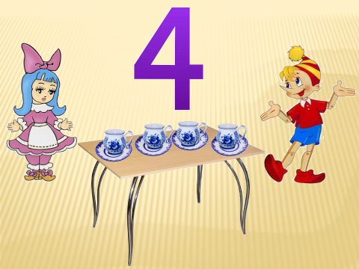
Мальвина ставит еще одно блюдце и считает: «Как получили четыре блюдца? Сколько у
нас чашек? Четыре блюдца и три чашки – сравните, что больше.(Четыре блюдца больше,
чем три чашки.) Три чашки и четыре блюдца – сравните, что меньше. (Три чашки меньше,
чем четыре блюдца.) Какое число больше: четыре или три? Какое число меньше: три или
четыре? Как сделать так, чтобы блюдец и чашек стало поровну?»
Дети обговаривают два варианта уравнивания. Воспитатель предлагает сделать так,
чтобы блюдец и чашек стало по 4. Дети добавляют 1 чашку, считают чашки, уточняют,
сколько их стало, и как получилось 4 чашки. (К трем чашкам добавили еще одну чашку.)
II часть. Мальвина дает детям задание: «Расположите на верхней полоске карточки три
листочка, на нижней – четыре цветочка».
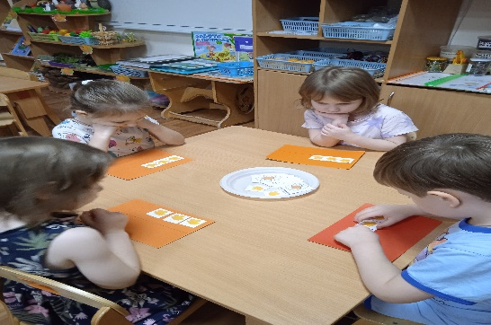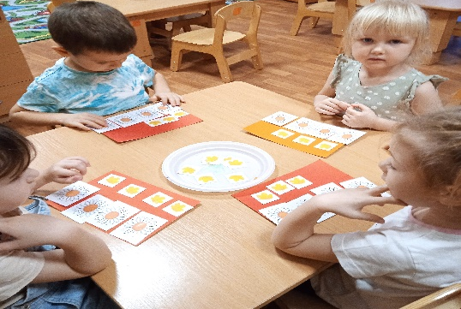
Предлагает посчитать листочки и цветочки.
Затем спрашивает: «Сколько листочков? Сколько цветочков? Четыре цветочка и три
листочка – сравните, что больше. (Четыре цветочка больше, чем три листочка.) Три
листочка и четыре цветочка – сравните, что меньше. (Три листочка меньше, чем четыре
цветочка.) Какое число больше: четыре или три? Какое число меньше: три или четыре?
Сделайте так, чтобы листочков и цветочков стало поровну».
Мальвина уточняет способы уравнивания предметов.
III часть. Мальвина показывает Буратино прямоугольник, квадрат и треугольник.
Уточняет названия фигур, считает их стороны и углы: «Сколько сторон? Сколько углов?»
Потом предлагает сравнить стороны квадрата и прямоугольника. Показывает, что у
квадрата все стороны равны, а у прямоугольника равны только противоположные стороны
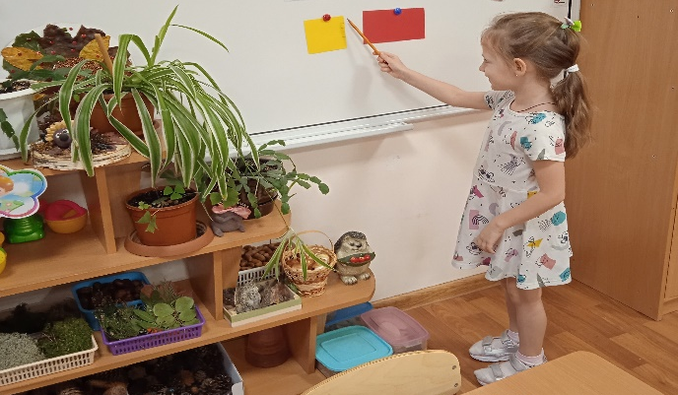 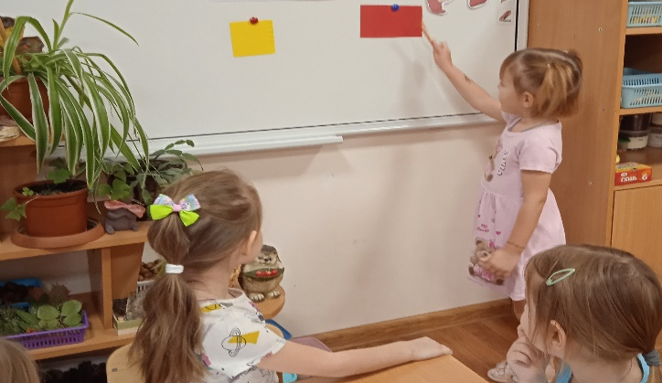
(с помощью полосок-моделей уточняет свойства квадрата и прямоугольника).


IV часть. Игровое упражнение «Поможем Буратино склеить посуду».
У детей в конвертах предметы посуды, разрезанные на части. Мальвина просит детей
помочь Буратино склеить посуду
